***Муниципальное бюджетное дошкольное образовательное учреждение «Детский сад №2 «Изюминка»***

**Конспект занятия по познавательному развитию для средней группы**

**«Путешествие в подводный мир»**

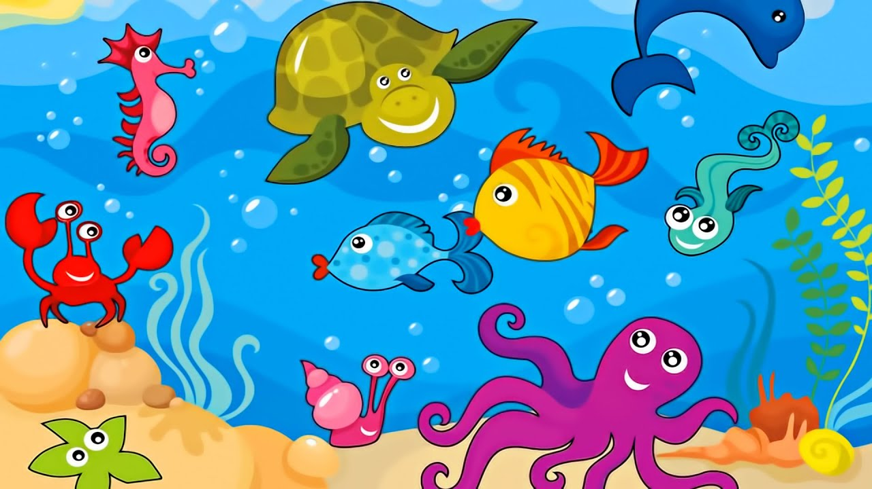

**Воспитатель: *Сафарбекова А.С.***

Дагестанские Огни, 2020 год

Конспект занятия по познавательному развитию для средней группы «Путешествие в подводный мир»

Цель: Дать первоначальное представление о подводном мире, о некоторых его обитателях и их особенностях.

Программные задачи:

Образовательные:

- формировать представление детей об обитателях подводного мира.

- обогатить и активизировать словарь детей существительными: осьминог, акула, дельфин, плавник, присоски; прилагательными: хищная, скользкое, длинное; глаголами: плавать, охотиться.

- развивать эстетическое восприятие окружающего мира, способность видеть красивое.

Развивающие:

- развивать мелкую моторику пальцев рук, память, логическое мышление, связную речь.

- развивать познавательную активность.

- развивать и активизировать речь детей.

Воспитательные:

- воспитывать любознательность, желание познавать окружающий мир.

- формировать коммуникативные отношения между детьми.

- воспитывать доброжелательность.

Основная образовательная область - познавательное развитие.

Интеграция с образовательными областями:

- социально – коммуникативное развитие,  речевое развитие, физическое развитие, художественно – эстетическое развитие.

предварительная работа:

Рассматривание картинок, иллюстраций с изображением морских обитателей, разучивание психогимнастики, пальчиковой гимнастики *«Морские животные»* *В. Волнина*, Прослушивание музыки: *«Звуки моря»*, *«Песни дельфинов,.*

Оборудование:

мультимедийный проектор, ноутбук, , CD с записью звуков моря, ракушки, морские камушки, сундук с песком, задания на морской открытке.

Ход занятия:

**Воспитатель:** Ребята, сегодня к нам пришли гости, давайте с ними поздороваемся.

Дети: Здравствуйте!

**Воспитатель:** Ребята, а что это? (ответы детей)

**Воспитатель:** А где можно увидеть раковины? (ответы детей)

**Воспитатель:** Ребята, а вы знаете, что в море есть не только раковины. В море живут много различных обитателей, в том числе и рыбы, которые покрыты толстой чешуей. Передвигаться им помогают плавники, а с помощью жабр рыба дышит воздухом, растворенным в воде.

**Воспитатель:** Ребята, а хотели бы вы побывать в сказочном подводном мире?

*Дети: Да!*

**Воспитатель: Ребята, а** давайте сегодня мы с вами отправимся в путешествие, где увидим **морских** обитателей и узнаем много нового о них. А как же нам туда в попасть?

*Ответы детей.*

**Воспитатель:** Нам поможет раковины со дна океана, т.к. они волшебные!

**Воспитатель:** Подойдите иположите на нее свою руку и закройте глаза. Вот уже и слышен шум моря. (музыка волш.№ 1) Вот мы и попали в подводное царство. (Слайд 4)Откройте глаза.

**Воспитатель:**

Группа наша изменилась,

В дно морское превратилось,

Вот мы и оказались в подводном мире, давайте посмотрим, кто здесь живёт?

**Ответы детей**: да

*стук в дверь, на экране грустная русалка. (Слайд 5)*

**Воспитатель:**

*-* ребята посмотрите, а кто это грустный?***Ответы детей****.*

Может нам спросить у русалочки, почему она плачет?

**Воспитатель:** Что же случилось с русалочкой, почему она грустная? Ребята, в море был шторм, и друзей русалочки забрала злая морская колдунья-Урсула. Пообещала она вернуть друзей, если русалочка разгадает все ее загадки, которые находятся у вас в сундуке с раковинами!

**Воспитатель:** Не расстраивайся русалочка, мы с ребятами тебе поможем. (достаю загадки из сундука)

**Дети:** ДА!

**Воспитатель:** Предлагаю вам присесть на морские камниивнимательно посмотреть на изображение морских обитателей, я вам буду загадывать загадки, а вы отгадывайте их.

**Хищная большая рыба**

Налетела словно глыба

Мигом жертву заглотнула,

Ненасытная *(акула)*.

Слайд 6.

**Видео о акуле**

**Воспитатель:** Ребята чтобы глазки наши не уставали, давайте сделаем с вами гимнастику для глаз.

Рыбка плавала, ныряла, (открывают и закрывают глаза)

Рыбка хвостиком виляла

Вверх плывёт и вниз нырнёт,

Вверх плывёт и вниз нырнёт

Вправо, влево, вправо, влево

Всё ныряла то и дело.

Вот она какая – рыбка золотая! (открывают и закрывают глаза)

**Воспитатель:** Ребята акула - злая хищница, чтобы она стала доброй с ней нужно поиграть!

**Физкультминутка *«Море волнуется раз»*.**

Детям предлагается уже знакомая игра, где на сигнал *«Морская фигура, замри!»* они изображают любых морских обитателей. (слайд 7)

**Воспитатель:** Молодцы ребята, а вот и фото доброй акулы, она нам улыбается!

**Ты, ребенок, мне поверь**

Что не рыба я, а зверь.

Нет, характера добрей – В шторм спасаю я людей. ...

Среди волн мелькают спины, Дети, кто это?

*(дельфины)*

Слайд 8

Видео о дельфине

**Пальчиковая гимнастика «Дельфин и его друзья»**

Жил да был один дельфин, (перед грудью, плавные движения влево – вправо)

Два конька дружили с ним (Ладони развернуты вертикально, поочередные движения вверх – вниз)

Приплывали к ним киты (Руки сложены накрест, взмахи ладонями)

И акула и моржи

Те учили их считать: (Сжимать и разжимать кулачки)

Один, два, три, четыре, пять

**Воспитатель:** Молодцы ребята! Вот следующее задание.

**Груша с длинными ногами**

Поселилась в океане.

Целых восемь рук и ног!

Это чудо …(Осьминог)

**Воспитатель:** Молодцы ребята, правильно!

Слайд 11

**Воспитатель:** Ребята, вы, наверное устали, давайте немного отдохнем.

Звучит музыка, проводится **психогимнастика**  *«****Подводный мир****»*

**Воспитатель:**

**(станьте в круг,закройте глаза)** Представьте, что вы превратились в маленьких осьминожек. Ваши щупальцы расслаблены. Дотроньтесь до соседа справа, слева. Перед вами вода. Много воды. Она прозрачная и сквозь неё видны солнечные блики. На морском дне тихо. Вода поглощает все звуки. Но вот на дне появилась стайка рыбок. Они дружные, куда один, туда все (**соединив руки подушечками пальцев, делать руками плавные движения вправо, влево)**

Рыбки очень любопытны, покажите любопытных рыбок(**что там, а что здесь)**

Любят общаться, давайте поговорим как рыбки ***(беззвучно открывают рот, разговаривая жестами****)*.

Хорошо на морском дне. Тихо шумят волны. **Дети становятся в круг, взявшись за руки, имитируют волны. Музыка затихает**.

**Воспитатель:** Ребята нам осталось еще одно задание! Посмотрите, на столе находятся части картины, шторм перемешал их. Теперь нам с вами нужно их собрать заново.

(музыка)

(Слайд 12)

**Воспитатель:** Посмотри русалочка, мы освободили твоих друзей!

Молодцы ребята, очень красивые. Русалочка благодарит вас за помощь, вы ей очень сильно помогли. В знак благодарности, она дарит вам сувениры со дна океана!

**Воспитатель:** Ну что же ребята, а нам пора возвращаться в детский сад. Положите руку на раковины, закройте глаза.

**Воспитатель:***Волны, волны, расступитесь (музыка)*

*Дети в детский сад вернитесь.*

***Воспитатель:*** Ну вот, мы с вами и вернулись в детский сад. (выкл. Экран с пульта)

**Вам понравилось путешествие?**

**Ребята, а где мы с вами сегодня были?**

2**. Что вы узнали нового?**

**3. Кто вам больше всего понравился из обитателей?**

**Воспитатель:** Вот и закончилось наше путешествие к морским обитателям, а нашим гостям мы говорим: До свиданья!